**«Зарница»**

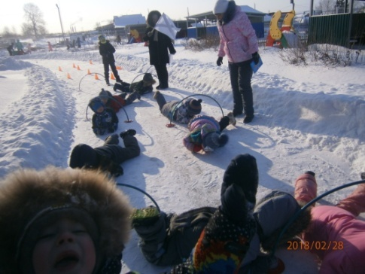 Инструктор по физической культуре

МКДОУ АГО «Ачитский детский сад «Улыбка»»

Нестерова Татьяна Михайловна

Воспитание патриотических чувств у детей дошкольного возраста - одна из задач нравственного воспитания, включающая в себя воспитание любви к близким людям, к родному поселку, родной стране. В МКДОУ АГО «Ачитском детском саду «Улыбка»в феврале 2018 года прошел месячник военно-патриотического воспитания. Во всех группах проводились мероприятия, направленные на  воспитание уважения к Российской Армии, к профессии военного, интерес к различным родам войск; чувства гордости за нашу большую и малую Родину.

 Одним из таких мероприятий стала военно-спортивная игра «Зарница», которая состоялась28 февраля 2018 года. В «Зарнице» приняли участие дети 2 младшей группы, средняя группа, старшая и подготовительная к школе группа детского сада.

Каждой команде было присвоено название и соответствующая эмблема. Перед началом игры, командирами команд были сданы рапорта командующему. В роли командующего выступила Татьяна Михайловнаинструктор по физической культуре. Она оповестила детей о начале военно- спортивной игры и сообщила об этапах, которые им предстоит пройти. Игра «Зарница» была проведена на свежем воздухе и построена в форме военно-спортивной эстафеты, где команды продвигались по определенному маршруту: «Огневой рубеж», «Полевой госпиталь», «Разведка», «Секретное донесение».Больше всего детям понравилось задание«Газовая атака», в котором детям предлагалось проползти через туннели, найти«мины»(пластиковые бутылки) закопанные в снегу и, не поднимая их «обезвредить», т.е. открутить крышки и «Минное поле», воспитанники искали мины (мячи) на определенной местности в снегу.

На каждом этапе находились взрослые – работники детского сада, которые сообщали детям задание, отмечали правильность его выполнения. В одних заданиях учитывалась ловкость или меткость выполнения, а в других- скорость. Дети с интересом выполняли все задания, с удовольствием проводили время на свежем воздухе.

По окончании конкурса команды собрали все части секретного донесения и расшифровали его (собрали военные картинки), а так же поблагодарила всех участников за смекалку, ловкость и решительность, проявленные в игре. В конце игры дети получили медали и конфеты.

Такие мероприятия как «Зарница» способствуют сплочению детского коллектива, развитию физических качеств дошкольников, привлечению детей к здоровому образу жизни, выработке навыков действий в экстремальных ситуациях. В организации игры участвовали: воспитатели групп, помощники воспитателя. Благодаря слаженной работе коллектива детского сада игра «Зарница» прошла организованно, интересно, познавательно.



Муниципальное казенное дошкольное образовательное учреждение

Ачитского городского округа«Ачитский детский сад «Улыбка»

**ДОШКОЛЁНОК №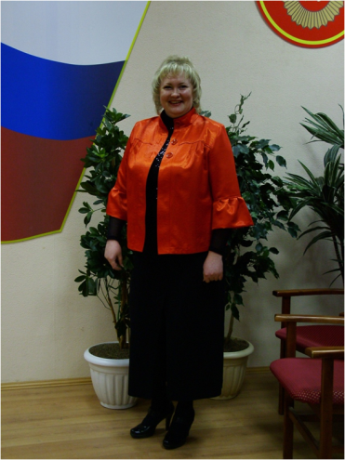26**

**30.03.2018г.**

**Сегодня в номере:**

**«Операция «Засветись»**

**«Грани таланта»**

**«Хрустальная капелька» 2018**

**« Зарница»**

**« Семейная гостиная»**

**Тираж 30 экземпляров.тел. 7-11-1**

Дунаева Ирина Александровна,

воспитательМКДОУ АГО

«Ачитский детский сад «Улыбка»-

филиал «Ачитский детский сад «Тополек»

**Семейная гостиная - инновационная форма взаимодействия дошкольной образовательной организации и семьи.**

В настоящее время,ФГОС ДО, также уделяет особое внимание взаимодействию с родителями в вопросах образования и воспитания ребенка, признанию государством приоритета семейного воспитания, в связи с этим требуются иныевзаимоотношения образовательного учреждения и семьи, а именно сотрудничество, взаимодействие и доверительность. Детский сад и семья должны стремиться к созданию единого пространства развития ребенка.

В связи с этим необходимо по-новому взглянуть на **взаимодействие** дошкольного образовательного учреждения с родителями, с целью создания единого образовательного пространства "**семья - детский сад**" для их равноправного и заинтересованного партнерства.

На сегодняшний день в своем дошкольном учреждении я успешно практикую инновационную форму с родителями«Семейная гостиная».

     «Семейная гостиная» - это перспективная форма работы с родителями, учитывающая актуальные потребности семей и способствующая формированию активной жизненной позиции участников образовательного процесса, их сплочению, передачи семейного опыта в воспитании детей.

***Цель работы гостиной*:** гармонизация детско – родительских отношений..

***Периодичность*:** встречи семейной гостиной проводятся 4–5 раз в год.

В работе «семейной гостиной» большое внимание уделяется познавательно-исследовательской деятельности детей и родителей для изучения окружающего мира. Ведь ни для кого не секрет, что дети это прирожденные исследователи. И тому подтверждение – их любознательность, постоянное стремление к эксперименту, желание самостоятельно находить решение в проблемной ситуации.

Работа в семейной гостиной реализовывается через игровую деятельность детей и взрослых, создание комфортного психологического климата и благоприятной предметно-пространственной среды. Для активизации воспитательных возможностей родителей используются разнообразные формы общения с ними:

* Совместный досуг взрослых и детей;
* Познавательно-исследовательские мастер-классы;
* Творческие мастерские «Секреты кухни»;
* Дискуссионные встречи, практикумы.

В процессе проведения таких мероприятий родители и дети путешествовали по стране «ДЕТСТВА», попадая на разные островки, родители открывали для детей много нового и интересного своего детства.

Окунулись в «Секреты кухни», где всей семьей приготовили пельмени и провели дегустацию блюд.

Посещают лабораторию «Почемучки», где проводят различные опыты и эксперименты с предметами неживой и живой природы.

А также мастер-классы «Домашняя лаборатория», «Неизведанное рядом», «Маленькими шагами – в прекрасный мир», «Экспериментируем вместе с детьми» и другое.

Проводимые в тесном сотрудничестве с семьей мероприятия развивают в ребенке уверенность в себе, формируют социально значимые чувства, желания и взгляды, прививают социальные навыки. Я считаю, что работа, проводимая с семьями наших воспитанников, принесла свои плоды. На сегодняшний момент те формы, которые применяются у нас в детском саду, зарекомендовали себя положительно и дали хороший результат, видно, что позиция родителей стала более гибкой.

Мы не останавливаемся на достигнутом, мы стремимся и делаем многое для взаимного обогащения друг друга всем самым лучшим, ценным в воспитании и развитии наших детей. И в этом поиске мы не одни, с нами мамы, папы, бабушки, дедушки наших воспитанников, мы – семья.

**Профилактическое мероприятие «Засветись»**

В МКДОУ АГО « Ачитский детский сад «Улыбка» и его филиалах в рамках профилактического мероприятия « Засветись» был организован « Родительский патруль» совместно с сотрудниками ГИБДД родители патрулировали стоянку автотранспорта возле детских садов, контролируя перевозку детей в автотранспорте. У всех ли детей на одежде имеется севтоотражающие элементы. Так же педагогами били организованы флеш мобы с целью привлечения внимания к проблеме.

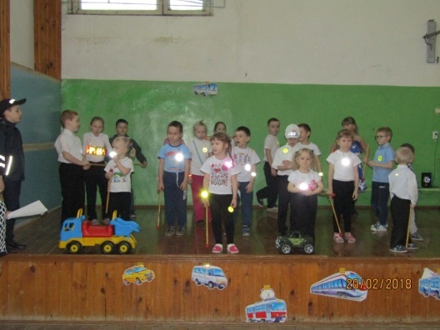 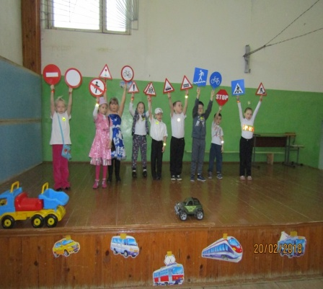

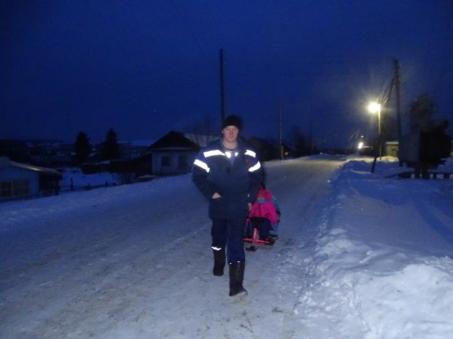 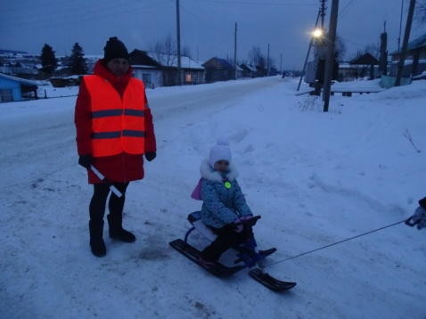

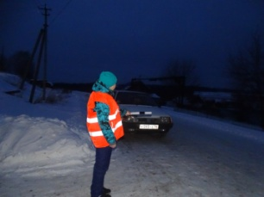

**« Ярмарка педагогических идей» - 2018г**

**« Достижение качества дошкольного боразования в условиях реализации ФГОС ДО по средствам взаимодействия воспитанников**

16.марта 2018 года на территории МКДОУ АГО « Ачитский детский сад «Улыбка» состоялась территориальная «Ярмарка педагогических идей» 2018 года,

Основная задача конференции: Вовлечение педагогов в деятельность по внедрению нетрадиционных форм работы с родителями в условиях реализации ФГОС ДО в программе « Ярмарки» специалисты МАДОУ ЦРР – детский сад, г. Красноуфимска.

Они познакомили педагогов с опытом работы по « Организации деятельности клуба ! Красивой речи» и «Организации центра игры для неорганизованных детей раннего возраста» Затем педагоги Ачитского городского округа представили совой опыт работы с родителями. Наиболее интересным оказался опыт Ачитского детского сада « Тополек» - они рассказали об организации работы клуба для родителей и о выспуске газеты для родителей «Калейдоскоп». Интересную форму работы с родителями представила Шульгина Е. В. о работе с родителями через закрытую страничку в социальной сети « Контакт». Попова Л. В. представила опыт работы « «Родительской конференции».

После работы методических площадок участники «Ярмарки» разошлись по мастер – классам, где научились совместной деятельности по изготовлению «Птицы счастья», «Световозвращающих элетентов», «Рисование морской солью», изготовили кукольный театр « Три медведя».

Решение конференции : Совершентствовать деятельность педагогов по внедрению нетрадиционных форм работы с родителямии в ДОО,

- Активизироваить педагогическое мышление воспитателе с и специалистов, как основу использования нетрадиционных форм работы с родителями в ДОО, стимулировать развитие у них творчества и профессиональной активности;

- Способствовать активному участию родителей в жизни ДОУ.

Ст. воспитатель МКДОУ АГО

« Ачитскийц детский сад «Улыбка» Кузнецова Т. В.

**«Грани «Грани Таланта»**

В конкурсе «Грани таланта» организатором которого выступили Ачитский районный профсоюзный комитет работников образования и Управления образования Ачитского городского округа от дошкольных образовательных организаций выступили следующие филиалы:

Гайнинский детский сад «Чюпан» - Исламгулова Нафиса Фаизовна

Большеутинский детский сад « Ручеек» - Мугдасимова Альфия Фертдиновна, Ташкинова Татьяна Юрьевва

Коллектив Ачитского детского сада « Тополек»;

Ачитский детский сад «Улыбка» - Назарова Светлана Валерьевна;

Бакряжский детский сад « Колокольчик» - Орлова Татьяна Александровна.

Все участники заняли призовые места.

Так держать !

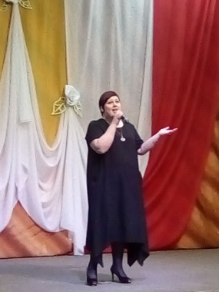 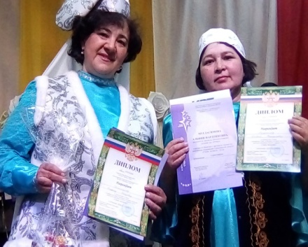

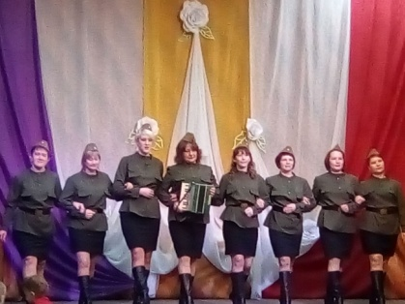 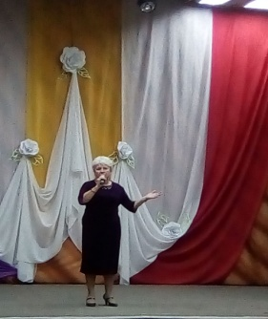

**Хрустальная капелька 2018**

Ежегодно в Ачитском районе проводиться фестиваль- конкурс для выявления ярких творческих коллективов и одаренных детей- «Хрустальная капелька»

Конкурс детского музыкального творчества служит для объединения детей дошкольников; развитию у детей творческих начал, художественного мышления, осуществление творческой самореализации юных исполнителей;

В этом году фестиваль- конкурс проводился на базе Ачитского детского сада «Ромашка»

Общая тема концертной программы, которую представили на суд зрителей творческие коллективыАчитского района называлась «Времена года».

В фестивале-конкурсе участвовали 180 воспитанников из 12детских садов поселка Ачита и Ачитского района, коллектив «Миллениум» МКУДО АГО «Ачитский ЦДО»

Оценивали талант участников компетентное жюри – Дубакова Е.В , Крашенинникова А.А., Вандышева Е.Ю, Родионов Б.а., Богомолов В.Г., Ланцева А.Н.

Фестиваль запомнился необычными номерами, яркими костюмами; в зале царила атмосфера праздника.

Все участники были отмечены дипломами за участие и памятными подарками.

По итогам оценок жюри победителями стали:

**В номинации Оригинальный жанр:**

1 место-Ачитский детский сад «Ромашка»

1 место- Уфимский детский сад «Радуга»

**В номинации Инструментальное творчество:**

1 место - Уфимский детский сад «Радуга»

2 место – Ачитский детский сад «Тополек».

3 место-Ачитский детский сад «Ромашка»

**В номинации Танцевальное творчество:**

**1 место -** Уфимский детский сад «Радуга»

**1 место** - Ачитский детский сад «Тополек».

**2-место-** Уфимский детский сад «Малышок»

**2 место -** Ачитский детский сад «Улыбка».

**3 место -** Ачитский детский сад «Улыбка».

**3 место** - Ачитский детский сад «Тополек».

**В номинации Вокальное творчество:**

**1 место-** Ачитский детский сад «Тополек».

**2 место –** Ачитский детский сад «Улыбка».

**3 место –** Бакряжский детский сад «Колокольчик»

**В номинации Театральное творчество :**

**ГРАН-ПРИ -** Ачитский детский сад «Тополек».

**1 место-** Давлятова АринаАчитский детский сад «Тополек».

**1место –** Моисеева Вика Ачитский детский сад «Ромашка»

**2 место –** Афанасьевский детский сад «Колосок»

**3 место –** Дружинин АрсенийАфанасьевский детский сад «Колосок»

**3 место -** Уфимский детский сад «Малышок»

**В номинации Лучший костюм**

Русскопотамский детский сад «Теремок»

**В номинации «Звездный ребенок**

Быкова Кира Афанасьевский детский сад «Колосок»

Все участники фестиваля получили заряд энергии, позитивного настроения

